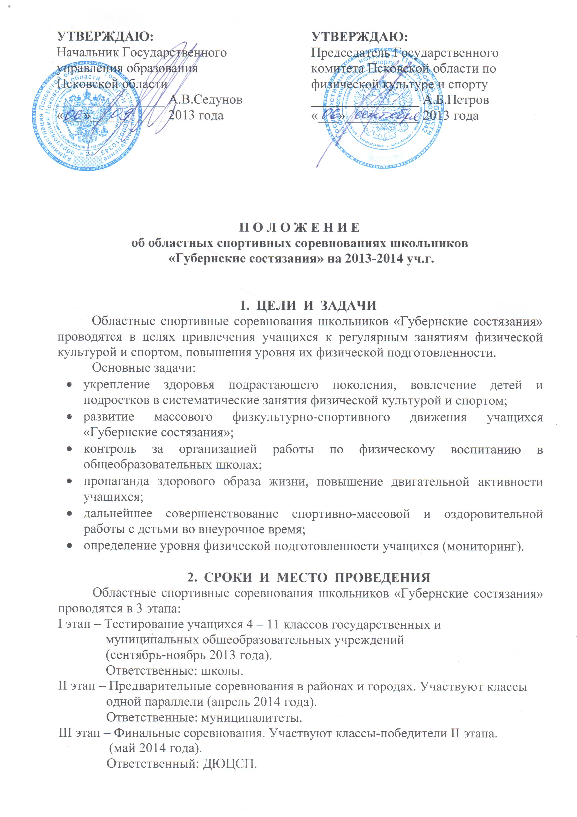
УТВЕРЖДАЮ:  Начальник Государственного  управления образования  Псковской области  ________________ А.В.Седунов  «___»___________ 2013 года | УТВЕРЖДАЮ:  Председатель Государственного  комитета Псковской области по  физической культуре и спорту  ________________ А.Б.Петров  «___»___________ 2013 года

П О Л О Ж Е Н И Е
об областных спортивных соревнованиях школьников
«Губернские состязания» на 2013-2014 уч.г.

ЦЕЛИ И ЗАДАЧИ
Областные спортивные соревнования школьников «Губернские состязания» проводятся в целях привлечения учащихся к регулярным занятиям физической культурой и спортом, повышения уровня их физической подготовленности.
Основные задачи:
- укрепление здоровья подрастающего поколения, вовлечение детей и подростков в систематические занятия физической культурой и спортом;
- развитие массового физкультурно-спортивного движения учащихся «Губернские состязания»;
- контроль за организацией работы по физическому воспитанию в общеобразовательных школах;
- пропаганда здорового образа жизни, повышение двигательной активности учащихся;
- дальнейшее совершенствование спортивно-массовой и оздоровительной работы с детьми во внеурочное время;
- определение уровня физической подготовленности учащихся (мониторинг).

- СРОКИ И МЕСТО ПРОВЕДЕНИЯ
Областные спортивные соревнования школьников «Губернские состязания» проводятся в 3 этапа:
I этап – Тестирование учащихся 4 – 11 классов государственных и
муниципальных общеобразовательных учреждений
(сентябрь-ноябрь 2013 года).
Ответственные: школы.
II этап – Предварительные соревнования в районах и городах. Участвуют классы
одной параллели (апрель 2014 года).
Ответственные: муниципалитеты.
III этап – Финальные соревнования. Участвуют классы-победители II этапа.
(май 2014 года).
Ответственный: ДЮЦСП.

РУКОВОДСТВО ПРОВЕДЕНИЕМ
Общее руководство подготовкой и проведением областных спортивных соревнований осуществляют Государственный комитет Псковской области по физической культуре и спорту и Государственное управление образования Псковской области.
Непосредственное руководство проведением финальных соревнований осуществляют ГБОУ ДОД «Детско-юношеский центр спортивной подготовки» и главная судейская коллегия.

УЧАСТНИКИ
На I этапе областных спортивных соревнований (в общеобразовательных учреждениях) принимают участие учащиеся 4-11 классов, отнесенные по состоянию здоровья к основной и подготовительной медицинским группам.
В предварительных соревнованиях (II этап) участвуют классы-команды одной параллели, которые формируются из учащихся одного класса одной общеобразовательной школы. Параллель будет определена Всероссийским оргкомитетом посредством проведения жеребьевки в апреле 2014 г.
Предварительные соревнования проводятся по двум группам:
- городские общеобразовательные учреждения (17 человек, в том числе 16 участников (8 юношей, 8 девушек) и 1 представитель);
- сельские общеобразовательные учреждения (9 человек, в том числе 8 участников (4 юношей, 4 девушек) и 1 представитель).
К финальным соревнованиям (III этап) допускаются классы-команды – победители предварительных соревнований: одна команда от муниципалитета (городская или сельская), которая определяется по наилучшей средней величине.
К финальным соревнованиям допускаются школьники, зачисленные в данный класс не позднее 1 сентября 2013 года.
Финальные соревнования проводятся по двум группам:
- городские классы-команды в составе 17 человек, в том числе 16 участников (8 юношей, 8 девушек) и 1 представитель.
- сельские классы-команды в составе 9 человек, в том числе 8 участников (4 юношей, 4 девушек) и 1 представитель.
К участию в финальных соревнованиях не допускаются классы-команды:
- состав, которых больше 16 участников для городских, и 8 участников для сельских общеобразовательных учреждений;
- сформированные из обучающихся спортивных (специализированных) классов;
- сформированные из обучающихся нескольких классов или школ.

- ПРОГРАММА СОРЕВНОВАНИЙ
Программа I и II этапов:
- «Губернские состязания» (спортивное многоборье):
- 1000 м;
- бег 30 м (4-6 классы), 60 м (7-9 классы), 100 м (10-11 классы);
- поднимание туловища из положения «лежа на спине» за 30 секунд;
- сгибание и разгибание рук в упоре лежа (отжимание) – девочки;
- подтягивание на перекладине – мальчики;
- прыжок в длину с места;
- наклон вперед из положения «сидя» (гибкость).

В программу финальных соревнований (III этап) входит спортивное многоборье, Творческий конкурс и Встречная эстафета. Возможно изменение программы в соответствии с Положением о Всероссийских спортивных соревнованиях школьников «Президентские состязания» в 2013 году, о котором будет сообщено позднее.

ТЕХНИКА ВЫПОЛНЕНИЯ ЗАДАНИЙ.
- Бег 1000 м. Выполняется с высокого старта одновременно всей командой. Результат каждого участника фиксируется с помощью секундомера с точностью до 0,1 секунды. Если команда выступает не в полном составе, она занимает последнее место.
- Бег на 30 м, 60 м, 100 м. Проводится на беговой дорожке или ровной местности (старт произвольный). Результат фиксируется с помощью секундомера с точностью до 0,1 секунды.
- Поднимание туловища из положения «лежа на спине» за 30 секунд. Исходное положение: сед, ноги согнуты в коленях, ступни закреплены, руки за головой, пальцы в замок. Фиксируется количество выполненных подниманий до касания локтями коленей и лопатками мата в одной попытке за 30 секунд. Нельзя: отрывать таз от мата.
- Сгибание и разгибание рук в упоре лежа (отжимание). Исходное положение: упор лежа на полу. Голова, туловище и ноги составляют одну прямую линию. Расстояние между руками – не более 50 см. Сгибание рук выполняется до касания грудью предмета высотой не более 5 см, не нарушая прямой линии тела, а разгибание производится до полного выпрямления рук при сохранении прямой линии тела. Дается одна попытка. Пауза между повторениями не должна превышать 3 секунды. Фиксируется количество отжиманий, при условии правильного выполнения упражнения. На мероприятиях I, II и III этапов прием норматива производится на специальном приборе.
- Подтягивание на перекладине. Участник принимает положение виса хватом сверху, руки на ширине плеч, стопы вместе. Он должен подтянуться непрерывным движением так, чтобы его подбородок оказался над перекладиной. Опуститься в вис. Самостоятельно остановить раскачивание и зафиксировать на 0,5 сек. видимое для судьи положение виса. Не допускается: скрещивать ноги, сгибать руки поочередно, делать рывки ногами или туловищем, отпускать хват, останавливаться при выполнении очередного подтягивания. Пауза между повторениями не должна превышать 3 секунды.
- Прыжок в длину с места. Выполняется на ровной поверхности толчком двух ног от стартовой линии с махом рук. Длина прыжка измеряется в сантиметрах от стартовой линии до ближнего касания ногами или любой частью тела. Результат засчитывается по лучшей из трех попыток. Не допускается: выполнять прыжки в яму с песком, подпрыгивать на месте при отталкивании.
- Наклон вперед из положения сидя. На полу обозначается центровая и перпендикулярная линии. Участник, сидя на полу, ступнями ног касается центровой линии, ноги выпрямлены в коленях, ступни вертикальны, расстояние между ними составляет 20-30 см. Выполняется три наклона вперед, на четвертом фиксируется результат касания и фиксации (не менее 2 сек.)

кончиков пальцев на перпендикулярной мерной линии. Сгибание ног в коленях не допускается.
- Легкая атлетика. Встречная эстафета.
Соревнования командные. В соревнованиях принимают участие от городских классов-команд – 7 юношей и 7 девушек, от сельских классов-команд– 3 юноши и 3 девушки.
Участники каждого класса-команды выстраиваются в две встречные колонны (юноши и девушки) на расстоянии 60 метров (6 класс) или 100 метров (7-11 классы) друг от друга. По сигналу стартера первые участники класса-команды начинают движение. Достигнув линии старта второй половины своего класса-команды, передают эстафетную палочку следующему участнику. Прибежавший участник встает в конец колонны. Эстафета продолжается до тех пор, пока встречные колонны не поменяются местами.
Результат фиксируется с точностью до 0,1 сек. по ручному секундомеру при пересечении последним участником класса-команды финишной линии.

Таблица оценки результатов тестовых испытаний прилагается (Приложение № 1).

- УСЛОВИЯ ПОДВЕДЕНИЯ ИТОГОВ И ОПРЕДЕЛЕНИЕ ПОБЕДИТЕЛЕЙ
Командные результаты в тестовых упражнениях определяются по суммарному показателю всех результатов, показанных участниками класса-команды, раздельно среди городских и сельских образовательных учреждений. Результат личного первенства определяется по сумме набранных участником очков независимо от группы образовательного учреждения.
Во время проведения соревнований, участнику класса-команды, который не смог принять участие в тестах «Губернские состязания» по уважительной причине (болезни, травме и т.п.) при наличии справки от врача, начисляются очки, набранные участником соревнований, занявшим последнее место.
Победители на финальных соревнованиях определяются по наименьшей сумме мест, занятых классом-командой во всех видах программы, умноженных на соответствующий коэффициент: в спортивном многоборье – 2, в творческом конкурсе – 1, во встречной эстафете – 1.
В случае равенства суммы мест у нескольких команд, преимущество получает класс-команда, имеющая лучший результат в спортивном многоборье.
Результаты в спортивном многоборье определяются по суммарному показателю 7 лучших результатов у юношей и 7 лучших результатов у девушек среди городских классов-команд и 3 лучших результатов у юношей и 3 лучших результатов у девушек среди сельских классов-команд. В случае равенства результатов в спортивном многоборье у нескольких команд, преимущество получает команда, имеющая лучший показатель в беге на 1000 м.
В случае равенства показателей в общекомандном зачете у нескольких классов-команд (участников), преимущество при распределении мест получает команда (участник), показавшая (показавший) лучший результат в спортивном многоборье.
Подсчет очков производится по таблице очков.

По итогам финальных соревнований определяется кандидат (по наибольшему количеству очков) на присуждение премии для поддержки талантливой молодежи в 2014 году, достигший установленного возраста (14 лет).

- СИСТЕМА ОБРАБОТКИ РЕЗУЛЬТАТОВ
За результаты учащихся в каждом виде программы (тесты) начисляются очки в соответствии с таблицами, согласно возрасту (см. Приложение № 1). Если результат выше указанного в таблице, начисляется максимальное количество очков по данному нормативу. Если результат находится в промежуточном отрезке между двумя нормативами, то начисление очков проводится по наименьшему значению.

- ПОРЯДОК ПРИЕМА НОРМАТИВОВ
I этап – Мероприятие (тестирование учащихся 4-11 классов) проводится в каждом общеобразовательном учреждении во всех районах и городах.
Форма проведения – на выбор: в рамках урока физической культуры или общешкольный «День здоровья».
Система контроля: на мероприятии присутствует администрация учреждения.
По итогам мероприятия в учреждениях заполняются карты физического развития и физической подготовленности учащихся общеобразовательных учреждений Псковской области, которые заверяются директором и печатью школы, и создается банк данных по классам.
В соответствии с программными требованиями по предмету «Физическая культура», уровни физической подготовленности учащихся по «Таблицам оценки результатов тестовых испытаний» обозначены следующим образом (сумма очков по всем нормативам): - высокий более 201 очка
- средний 111 – 200 очков
- низкий менее 110 очков
Данные из Приложения № 2 по физическому развитию и физической подготовленности ученика должны быть заполнены в программе «Открытая школа: Мониторинг образования» на сайте Государственного управления образования Псковской области http://node.edu-soft.ru до 22 ноября 2013 года.
После приема нормативов и занесения результатов на сайте областной выездной комиссией будут организованы выборочные проверки (5-6 территорий), с целью определения достоверности представленных результатов.
Если при выборочной проверке результаты учащихся одного или нескольких классов муниципального образования окажутся ниже (на 10 % и более), чем заявленные в картах физического развития и физической подготовленности учащихся, данные классы не будут допущены к участию в предварительных и финальных соревнованиях и их результаты не будут учитываться в определении рейтинга городов и районов.
II этап – Предварительные соревнования проводятся в муниципалитетах.
В них участвуют команды учащихся одного класса одной параллели (по назначению) одной общеобразовательной школы.
Параллель будет сообщена в территории дополнительно в апреле 2014 г.
По итогам соревнований определяется команда – победительница для участия в финальных соревнованиях.

III этап – Финальные соревнования проводятся 13-15 мая 2014 года в п.Пушкинские Горы .
По итогам соревнований определяются команды – победительницы для участия во Всероссийских спортивных соревнованиях школьников «Президентские состязания».

- СИСТЕМА ПРОВЕДЕНИЯ МОНИТОРИНГА И ОПРЕДЕЛЕНИЯ РЕЙТИНГА РАЙОНОВ (ГОРОДОВ)
Уровень физической подготовленности одного учащегося, а также рейтинг учащихся, определяется по количеству очков, набранных учащимся по итогам сдачи нормативов.
Для определения рейтинга городов и районов вычисляется «расчетная величина»: всего очков : 6 нормативов : количество учащихся в классе (исключая СМГ).
Учащиеся, отнесенные по состоянию здоровья к специальной медицинской группе (СМГ), от сдачи нормативов освобождаются.
За неопубликование в срок до 22 ноября 2013 года итогов сдачи нормативов в общеобразовательных учреждениях (I этап) команда муниципалитета не будет допущена к следующим соревновательным этапам.

- НАГРАЖДЕНИЕ
Команды, занявшие 1, 2, и 3 места в финальных соревнованиях по двум группам (среди сельских и городских школ), награждаются грамотами, кубками и ценными призами. Участники команд-призеров награждаются медалями и грамотами.
Педагоги, подготовившие команды – призеры финальных соревнований, награждаются грамотами и ценными призами.
Победители и призеры в личном первенстве в спортивном многоборье награждаются призами, медалями и грамотами.
Педагоги, подготовившие победителей и призеров в личном первенстве в спортивном многоборье, награждаются грамотами и ценными призами.
Участники, показавшие лучшие результаты в отдельных видах спортивного многоборья, награждаются призами и грамотами.
Команды, занявшие 1, 2 и 3 место в спортивном многоборье, творческом конкурсе и во встречной эстафете, награждаются кубком и грамотой.

- ФИНАНСИРОВАНИЕ
Все мероприятия I и II этапов финансируются за счет проводящих организаций на местах.
Расходы по проведению финальных соревнований (размещение участников и представителей, питание участников и представителей, награждение, компенсационные выплаты судьям на питание (ГСК – 5 дней, судьи в дни соревнований), аренда мест соревнований, услуги по найму, организационные расходы) несет ГБОУ ДОД «Детско-юношеский центр спортивной подготовки».
Расходы по проезду команд к месту проведения финальных соревнований и обратно несут командирующие организации.

ЗАЯВКИ
Руководители команд представляют в комиссию по допуску в день приезда следующие документы (на предварительные и финальные соревнования):
- именную заявку, заверенную врачом;
- на каждого участника:
- на достигших 14-летнего возраста – паспорт (с пропиской);
- на участников моложе 14 лет – свидетельство о рождении (или ксерокопию, заверенную нотариусом) и справка с фотографией, заверенная директором образовательного учреждения;
- страховой полис обязательного медицинского страхования;
- копия обложки, первой страницы, страницы «Общие сведения об обучающихся» классного журнала, заверенную подписью директора и печатью школы.

Предварительные заявки на участие в финальных соревнованиях подаются в ДЮЦСП за 10 дней до начала.

По вопросам проведения соревнований обращаться по тел:
Тел./факс 53-17-46 - ГБОУ ДОД «Детско-юношеский центр спортивной
подготовки»

